五權國小112學年度寒假雙語冬令營分組 (A班 B班)

A班(在英語教室集合)

一甲 陳O芯

一乙 潘O宏

一丙 黃O鈞

一丙 盧O希

一丙 李O晴

一丙 林O訢

二甲 游O竣

二甲 杜O榕

二乙 謝O桐

二丙 吳O均

二丙 侯O宇

三甲 田O蕎

三甲 游O楷

三丙 游O安

四丙 游O寧

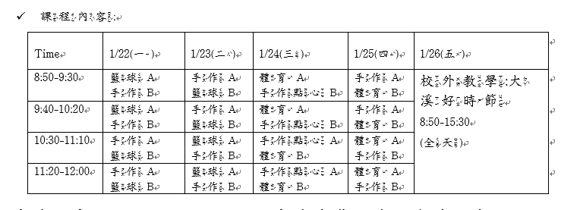

B班 (在三年乙班集合)

一甲 詹O陽

一甲 羅O均

一乙 王O任

一乙 陳O璐

一乙 林O潔

一丙 林O州

一丙 朱O旋

二甲 黃O甯

二甲 李O郳

二甲 洪O芯

二乙 陳O廷

二丙 黃O榛

三甲 林O縈

三丙 游O碩

四乙 張O庭